Tình thương yêu của Bác Hồ dành cho thiếu nhi Việt Nam
Trong muôn vàn tình thương yêu của Chủ tịch Hồ Chí Minh dành cho nhân dân, Người dành cho thiếu niên nhi đồng với một tình thương yêu đặc biệt.
Đã hơn 48 năm trôi qua kể từ ngày Quốc tế Thiếu nhi năm 1969, thiếu nhi Việt Nam không còn được Bác gửi thư. Nhưng tấm lòng yêu thương và những lời dạy của Người vẫn luôn đồng hành cùng thiếu niên, nhi đồng cả nước.
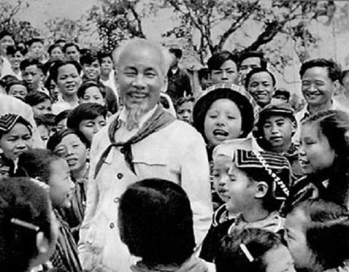
Bác Hồ với các cháu thiếu nhi vùng cao Việt Bắc (1960)
Tình yêu trẻ thơ của Bác không đơn giản là một tình cảm thông thường. Đó còn là một tình cảm sâu sắc, rộng lớn xuất phát một chủ nghĩa nhân đạo cao cả với ý thức rõ rệt là các cháu sẽ trở thành lớp người tiếp tục sự nghiệp của cha ông, những người trực tiếp xây dựng xã hội tương lai.
Ở mỗi giai đoạn cách mạng, khi vận động tập hợp quần chúng, khi tiến hành hai cuộc kháng chiến cứu nước, xây dựng chủ nghĩa xã hội ở miền Bắc, đấu tranh giải phóng miền Nam thống nhất đất nước, Bác Hồ đều có thư và thơ cho thiếu nhi.
Trong số những thanh niên được Bác Hồ quan tâm có anh Lý Tự Trọng – người sau này đã hy sinh vì sự nghiệp cách mạng. Và sau 30 năm đi tìm đường cứu nước, năm 1941, Bác về nước trực tiếp lãnh đạo cuộc cách mạng giải phóng đất nước.
Thời gian này (năm 1941, 1942) Bác viết một loạt bài thơ và bài ca kêu gọi mọi tầng lớp, trong đó có thiếu nhi, tùy theo sức lực của mình, cùng toàn dân cứu nước, cứu nhà. Hai bài thơ “Kêu gọi thiếu nhi” và “Trẻ chăn trâu” của Bác ra đời trong hoàn cảnh lịch sử đó. Hai bài thơ đầu tiên Bác viết cho thiếu nhi bằng thể thơ lục bát truyền thống.
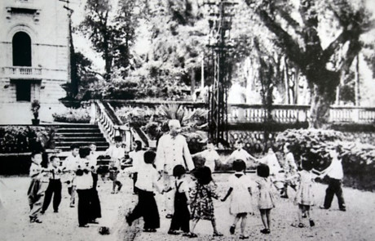
Nhân dịp Tết nguyên đán đầu tiên sau hòa bình, các cháu thiếu nhi thủ đô đến chúc Tết Bác Hồ tại Phủ Chủ tịch và múa hát (Hà Nội ngày 9-2-1955).
Mở đầu bài thơ “Kêu gọi thiếu nhi” là những lời lẽ hết sức giản dị, thực tế và chứa chan tình yêu thương:
“Trẻ em như búp trên cành
Biết ăn ngủ biết học hành là ngoan
Chẳng may vận nước gian nan
Trẻ em cũng phải lầm than cực lòng
Học hành giáo dục đã không
Nhà nghèo lại phải làm công cày bừa
Sức còn yếu, tuổi còn thơ
Mà đã khó nhọc cũng như người già
Có khi lìa mẹ, lìa cha
Để làm tôi tớ người ta bên ngoài".
Rõ là những lời nói từ trái tim đến với những trái tim, những lời nói cho thiếu nhi mà cũng cho tất cả mọi người.
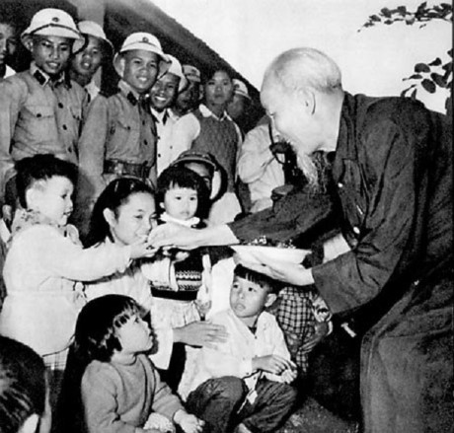
Bác thăm các cháu mầm non Thanh Hóa
Lời kêu gọi ấy của Bác Hồ có sức lan tỏa mãnh liệt trong thiếu niên nhi đồng cả nước tham gia đánh Tây, đuổi Nhật, giải phóng dân tộc thống nhất nước nhà. Đã có biết bao tấm gương thiếu niên, nhi đồng anh dũng hy sinh vì nền độc lập tự do của Tổ quốc mà tiêu biểu là Kim Đồng, Vừ A Dính, Lê Văn Tám, các đơn vị nổi tiếng như: Đội Thiếu niên du kích Đình Bảng, Đội Thiếu niên du kích thành Huế, Đội Thiếu niên du kích Đồng Tháp Mười...
Giàu tình nhân ái đối với mọi kiếp người, Bác Hồ cũng luôn thường trực tình cảm yêu thương đặc biệt đối với thiếu nhi. Người gửi tặng vở và những dòng thơ giản dị nhưng chứa đựng tình cảm và sự quan tâm sâu sắc cho một thiếu nhi người dân tộc ở Cao Bằng:
“Vở này ta tặng cháu yêu ta
Tỏ chút lòng yêu cháu gọi là
Mong cháu ra công mà học tập
Mai đây cháu giúp nước non nhà”
(Tặng cháu Nông Thị Trưng - 1944).
Trước cách mạng Tháng Tám, trong khi kêu gọi thiếu niên đoàn kết đấu tranh góp phần vào công công cuộc giải phóng dân tộc, Người không quên nhắc đến trách nhiệm của các em: “Tuổi nhỏ làm việc nhỏ. Tùy theo sức của mình”. Đó là những “việc nhỏ, nghĩa lớn”. Bác khích lệ các em rằng biết lễ phép, vệ sinh, biết giúp đồng bào khi gặp khó khăn, nghĩa là tự rèn luyện mình cũng là tham gia kháng chiến.
Sau Cách mạnh tháng Tám, trong thư gửi cho học sinh nhân ngày khai trường đầu tiên của nước Việt Nam dân chủ cộng hòa, Bác chỉ rõ, học sinh được may mắn tiếp nhận một nền giáo dục mới, độc lập: “... Non sông Việt Nam có trở nên tươi đẹp hay không, dân tộc Việt Nam có bước tới đài vinh quang để sánh vai với các cường quốc năm châu được hay không, chính là nhờ một phần lớn ở công học tập của các em". (Thư của Bác Hồ gửi học sinh nhân ngày khai trường).
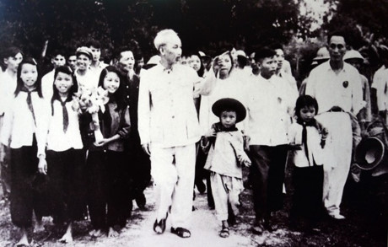
Chủ tịch Hồ Chí Minh cùng các cháu thiếu nhi làng Sen, xã Kim Liên, Nam Đàn (Nghệ An).
Chúng ta cảm động trước tình cảm, lời hứa và trách nhiệm của Người dành cho thiếu nhi: “Bác thương các cháu lắm. Bác hứa với các cháu rằng: đến ngày đánh đuổi hết giặc Pháp, kháng chiến thành công, thì Bác cùng Chính phủ và các đoàn thể cùng cố gắng làm cho các cháu cùng được no ấm, đều được vui chơi, đều được học hành, đều được sung sướng...” (Thư gửi thiếu nhi toàn quốc nhân ngày 1-6 ( 1-6-1950).
Từ sau Cách mạng tháng Tám, gần như năm nào cũng vậy, trong bất cứ hoàn cảnh nào vào dịp kỷ niệm ngày Quốc tế Thiếu nhi 1/6, hay Tết Trung thu… Bác đều viết thư cho thiếu niên, nhi đồng với lời lẽ luôn ân cần, trìu mến, chí tình, Bác luôn căn dặn các cháu phải ngoan ngoãn, đoàn kết, thi đua học tập, lao động, chú ý rèn luyện cả về nhân cách và thể lực để trở thành công dân có sức khỏe và tiến bộ, để đưa nước nhà “tiến kịp các nước khác trên toàn cầu”.
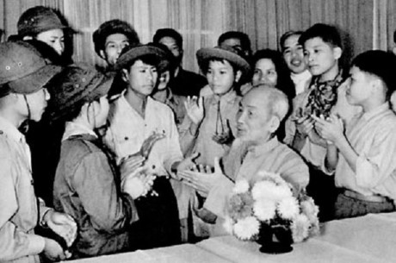
Bác Hồ với các thiếu nhi dũng cảm miền Nam
Trước lúc ra đi vào cõi vĩnh hằng, trong bản Di chúc của mình, Bác đã hai lần nhắc đến nhi đồng Bác viết: “Cuối cùng, tôi để lại muôn vàn tình thân yêu cho toàn dân, toàn Đảng, cho toàn thể bộ đội, cho các cháu thiếu niên và nhi đồng…” (Toàn văn Di chúc của Chủ tịch Hồ Chí Minh, NXB Trẻ, năm 2007 tr. 57, 60).
Thấm nhuần tư tưởng của Bác “Chăm sóc và giáo dục tốt các cháu là nhiệm vụ của toàn Đảng, toàn dân”, trong những năm qua, Đảng, Nhà nước ta đã ban hành nhiều chính sách, văn bản pháp luật trực tiếp hoặc gián tiếp liên quan đến bảo vệ các quyền trẻ em.
Từ các bản Hiến pháp, các Bộ luật; Luật đến các văn bản dưới luật đã tạo thành một hệ thống pháp luật bảo vệ trẻ em phù hợp với các công ước quốc tế và truyền thống văn hóa của dân tộc.
Đặc biệt, vấn đề về trẻ em cũng đã được Hiến pháp 2013 đề cập, quan tâm. Trẻ em là chủ nhân tương lai của đất nước, là măng non sẽ góp phần xây dựng và phát triển xã hội sau này.
Nhớ ơn Bác, toàn thể thiếu nhi Việt Nam nói chung, thiếu nhi Nghệ An nói riêng, nguyện cố gắng học tập, tu dưỡng và rèn luyện đạo đức thật tốt, trở thành con ngoan, trò giỏi để xứng đáng là “Cháu Bác Hồ Chí Minh” như Người hằng mong đợi.

